出现该问题的原因：FormMain从FormMainBase继承之后，一旦修改FormMainBase就会出现这个问题
解决方案:（1-4是搜索网友的）
1: 关闭VS所有窗口，后重启．即可返回正常．
2: 第一种方案不成功,关闭VS所有窗口,点击解决方案->清理解决方案->点击解决方案->重新生成解决方案 即可
3: 第二种方案不成功,关闭VS所有窗口,检查是否引用第三方控件,如Developer Express

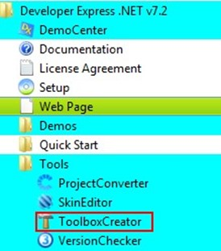
重新导入控件, 后 启动VS,重新编译即可.
4 : 第四种方案不成功,卸载第三方控件,重新安装第三方控件,在导入控件,启动VS，重新编译

5: 如果上面的方案都不行，可以先把FormMain从项目中排除，然后清理、在生成解决方案，然后再添加FormMain

